Burger za zajtrk, ki pospešuje delovanje malih sivih celic!

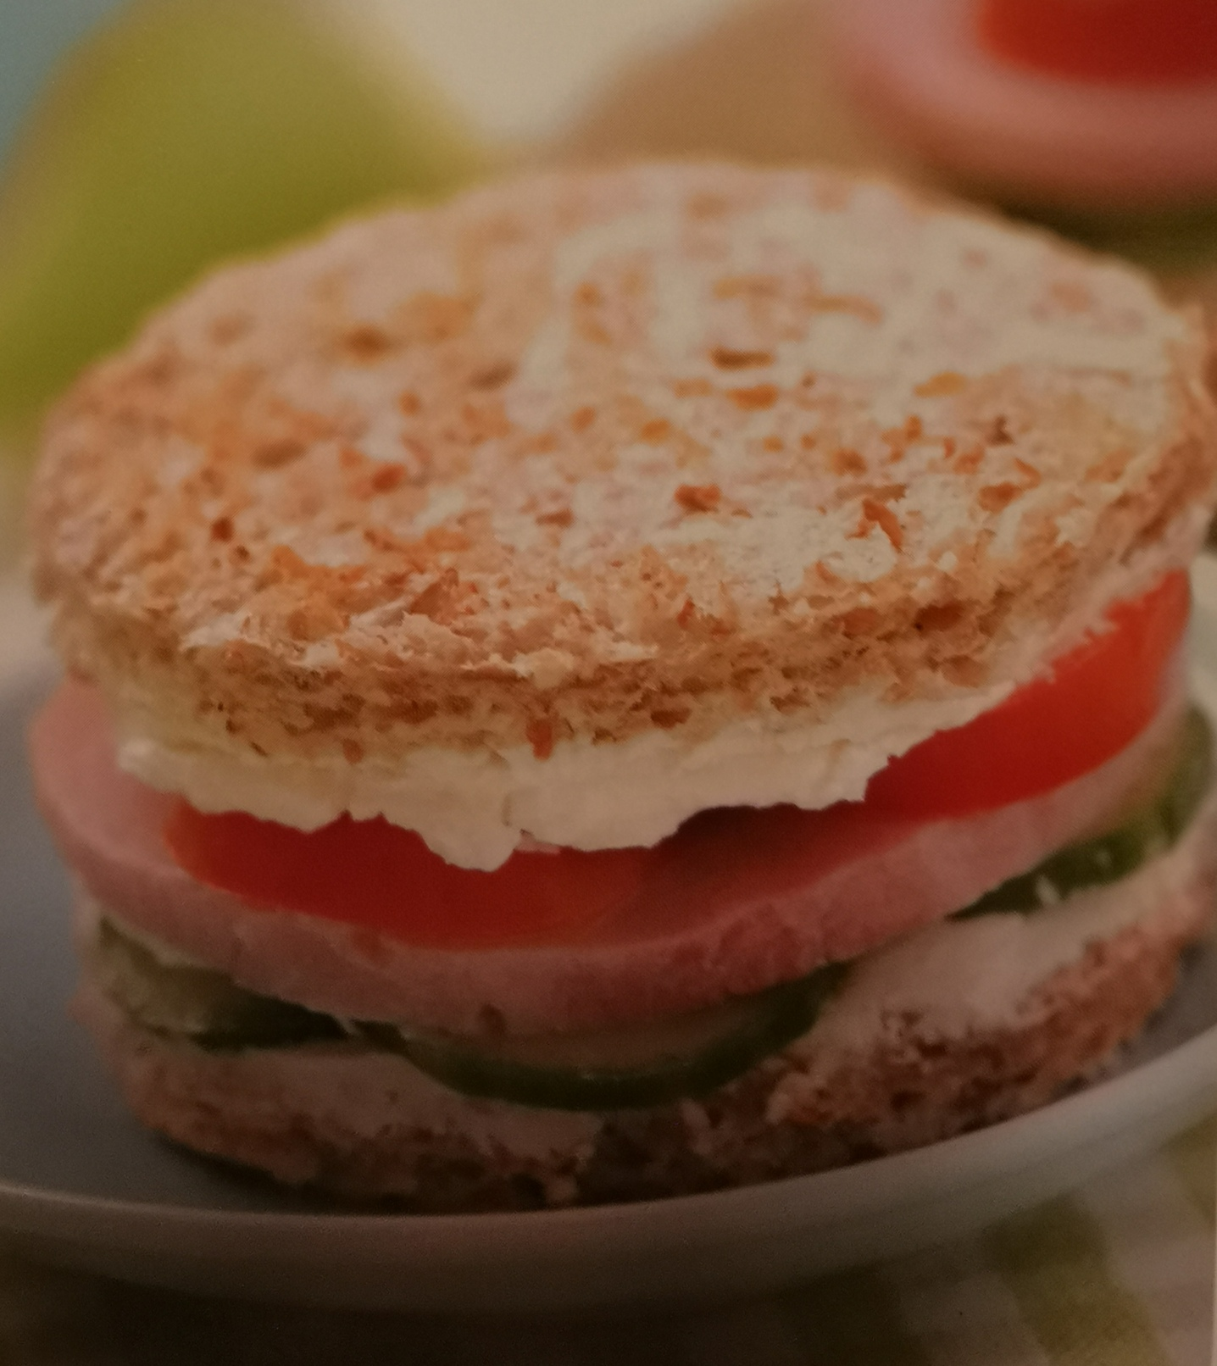

Sestavine:
- 2 rezini polnozrnatega toasta
- 1 češnjev paradižnik
- 2 rezini kumarice
- 1 rezina sira
- 1 rezina puste puranje šunke
- 1 žlička svežega sirčka

Priprava:

Češnjev paradižnik operi in prečno zreži na rezinice.
Polnozrnat toast z modelčkom za piškote ali s kozarcem izreži na dva kroga.
Kroge toasta premaži s sveži sirčkom, dve rezini obloži s kumarico in paradižnikom.
Tudi iz šunke izreži krog.
Kruh obloži s šunko in sirom, pokrij s krogom in rahlo stisni skupaj.

Dober tekJ

